高一生物试卷
一、单选题（每题2分，共60分）
1．下列关于细胞中化合物的叙述，正确的是（ ）
A．磷脂、核酸、ATP的元素组成相同
B．DNA分子中含氢键，RNA中不含
C．多糖的差异与其单体的种类、排列顺序有关
D．蛋白质、脂肪等生物大分子均以碳链为基本骨架
2．下列关于细胞中无机化合物的叙述，正确的是（ ）
A．自由水是生化反应的介质，不直接参与生化反应
B．结合水是细胞结构的重要组成成分，主要存在于液泡中
C．无机盐参与维持细胞的酸碱平衡，不参与有机物的合成
D．无机盐多以离子形式存在，对维持生命活动有重要作用
3．美国科学家詹姆斯·罗思曼因发现细胞的囊泡运输调控机制而荣获2013年诺贝尔生理学或医学奖，他提出生物膜之间的融合是通过膜上特异性蛋白复合物的识别和结合实现的。下列相关叙述错误的是（ ）
A．特异性蛋白复合物可能是位于生物膜上的糖蛋白
B．胰岛素和唾液淀粉酶均通过囊泡运输到细胞外
C．囊泡和细胞膜的识别并特异性结合表明生物膜具有选择透过性
D．细胞的囊泡运输调控机制说明准确的信息传递保证了生命活动的有序性
4．已知线粒体与叶绿体利用相似的机制产生 ATP，如图所示。下列叙述错误的是（ ）
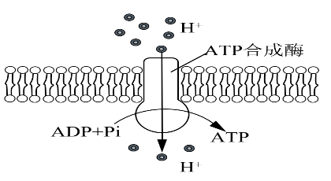
A．该膜是线粒体内膜或叶绿体的内膜
B．ATP 合酶具有催化和运输功能
C．图中 H＋的转运方式是协助扩散
D．叶绿体中 H＋浓度梯度的形成与光照有关
5．下列关于细胞呼吸的叙述，正确的是（ ）
A．哺乳动物成熟红细胞有氧呼吸产生CO₂和H₂O
B．检测是否产生CO₂可判断乳酸菌是否进行细胞呼吸
C．无氧条件下酵母菌有氧呼吸第二阶段不能正常进行
D．硝化细菌因没有线粒体不能进行有氧呼吸
6．下列关于细胞增殖、分化、衰老和凋亡的叙述，正确的是（ ）
A．真核细胞只以有丝分裂进行增殖，原核细胞只以无丝分裂进行增殖
B．细胞分化使各种细胞的遗传物质有所差异，导致细胞的形态和功能各不相同
C．细胞衰老时，细胞内呼吸速率减慢，细胞核的体积增大
D．细胞凋亡也叫细胞编程性死亡，不利于多细胞生物体完成正常发育
7．下列有关细胞全能性的叙述错误的是（ ）
A．克隆绵羊“多利”的诞生证明了动物细胞具有全能性
B．细胞全能性产生的根本原因是细胞内有一套发育成完整个体所需要的全部遗传信息
C．斯图尔德的组织培养成功表明植物细胞具有全能性
D．细胞分化程度越高，它的全能性就越低
8．染色体（质）是细胞核的重要部分。下列关于细胞中染色体或染色质的叙述。不正确的是（ ）
A．染色质和染色体是同样的物质在细胞不同时期的两种存在状态
B．洋葱根尖细胞分裂过程中。不同细胞中染色体的复制并不是同步进行的
C．洋葱根尖细胞分裂过程中，后期由于纺锤丝的牵引而导致染色体的着丝点分裂并向细胞两极移动
D．染色质和染色体的主要成分与噬菌体的主要成分相似
9．图为细胞内ATP与ADP相互转化的能量供应机制，下列叙述错误的是（ ）
A．ATP脱去2个磷酸基团后形成的物质是腺嘌呤核糖核苷酸
B．植物叶肉细胞内过程①所需能量来自光合作用或呼吸作用
C．活细胞中ATP与ADP相互转化速率会受到温度和pH的影响
D．吸能反应一般与过程①相联系，放能反应一般与过程②相联系
10．假说-演绎法是现代科学研究中常用的方法，包括“提出问题、作出假设、演绎推理、检验推理、得出结论”五个基本环节。利用该方法，孟德尔发现了两个遗传规律。下列关于孟德尔的研究过程的分析不正确的是
A．提出问题是建立在豌豆纯合亲本杂交和F₁自交遗传实验基础上的
B．孟德尔提出的假说内容之一是“生物的性状是由遗传因子控制的”
C．孟德尔发现的遗传规律能解释所有有性生殖生物的遗传现象
D．为了验证作出的假设是否正确，孟德尔设计并完成了测交实验
11．基因的自由组合定律发生于下图中过程（ ）
AaBb→①1AB：1Ab：1aB：1ab→②雌雄配子随机结合→③子代9种基因型→④4种表现型
A．① B．② C．③ D．④
12．在探索遗传本质的过程中，科学发现与研究方法相一致的是（ ）
①孟德尔的豌豆杂交实验，提出遗传定律
②萨顿研究蝗虫的减数分裂，提出假说“基因在染色体上”
③摩尔根进行果蝇杂交实验，证明基因位于染色体上
A．①假说－演绎法 ②类比推理法 ③类比推理法
B．①假说－演绎法 ②假说－演绎法 ③类比推理法
C．①类比推理法 ②假说－演绎法 ③类比推理法
D．①假说－演绎法 ②类比推理法 ③假说－演绎法
13．某种二倍体高等植物的性别决定类型为XY型。该植物有宽叶和窄叶两种叶形，宽叶对窄叶为显性。控制这对相对性状的基因（B/b）位于X染色体上，含有基因b的花粉不育。下列叙述错误的是
A．窄叶性状只能出现在雄株中，不可能出现在雌株中
B．宽叶雌株与宽叶雄株杂交，子代中可能出现窄叶雄株
C．宽叶雌株与窄叶雄株杂交，子代中既有雌株又有雄株
D．若亲本杂交后子代雄株均为宽叶，则亲本雌株是纯合子
14．果蝇的长翅(V)对残翅(v)为显性，但纯合长翅品种的幼虫在35 ℃条件下(正常温度为25 ℃)长成的成体果蝇却为残翅，这种现象称为“表型模拟”。现有一只残翅果蝇，判断它是纯合vv还是表型模拟的最佳措施是（ ）
A．让该残翅果蝇与异性残翅果蝇交配，并在较高温度下培养，观察后代情况
B．让该残翅果蝇与异性残翅果蝇交配，并在正常温度下培养，观察后代情况
C．让该残翅果蝇与异性长翅果蝇交配，并在正常温度下培养，观察后代情况
D．让该残翅果蝇与异性长翅果蝇交配，并在较高温度下培养，观察后代情况
15．果蝇的灰身和黑身是一对相对性状，控制该性状的等位基因位于常染色体上，将纯种的灰身果蝇和黑身果蝇杂交，F₁全部为灰身果蝇。让F₁自由交配得到F₂，将F₂的灰身果蝇取出，让其自由交配，后代中灰身和黑身果蝇的比例为（ ）
A．1：1 B．2：1 C．5：1 D．8：1
16．下列有关叙述正确的有（ ）
①有一对夫妻生了四个孩子，其中有一个孩子患有白化病，则双亲一定均为杂合子
②在“性状模拟分离比”试验中两个桶内的彩球数量不一定要相等
③一个基因型为AaBb（位于两对染色体上）的精原细胞进行减数分裂只能形成2种精子
④基因型为Yy的豌豆，减数分裂形成的雌雄配子数量比约为1：1
⑤通常体细胞中基因成对存在，配子中只含有一个基因
⑥摩尔根和孟德尔的实验都运用了“假说演绎法”
A．一项 B．二项 C．三项 D．四项
17．下图为同一动物体内，不同时期的细胞分裂图像，对此相关叙述错误的是（ ）
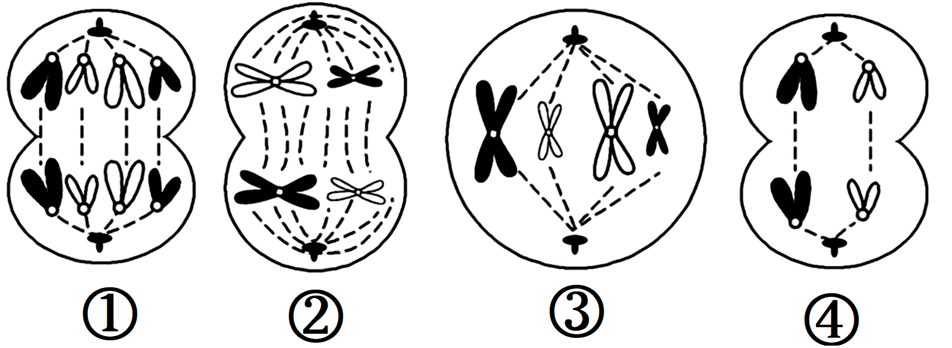
A．同源染色体的分离发生在细胞④中，非同源染色体的自由组合发生在细胞②中
B．细胞①②③中均含有同源染色体
C．细胞①分裂形成的是体细胞，细胞④分裂形成的是精细胞
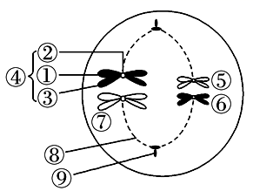
D．细胞①和④中的DNA分子数∶染色体数＝1∶1
18．下列关于如图所示的叙述不正确的是( )
A．该细胞为减数第一次分裂中期的动物细胞
B．④的①和③在减数第二次分裂后期分开
C．细胞中含有两对同源染色体，其中④和⑦为一对同源染色体
D．在后期时，移向同一极的染色体均含同源染色体
19．减数分裂和受精作用使生物体前后代染色体数目维持恒定。下列有关减数分裂和受精作用的叙述，正确的是（ ）
A．同一雄性生物体产生的精子的染色体组成一般相同
B．受精卵的遗传物质一半来自精子，一半来自卵细胞
C．减数分裂过程中，染色体数目减半发生在减数分裂Ⅱ
D．同一双亲的后代具有多样性的原因之一是精子和卵细胞的随机结合
20．DNA是主要的遗传物质，下列有关叙述错误的是（ ）
A．真核生物的遗传物质是DNA，原核生物的遗传物质也是DNA
B．真核生物细胞核遗传的遗传物质是DNA，细胞质遗传的遗传物质是RNA
C．英国科学家格里菲思用不同类型的肺炎双球菌感染小鼠的实验，并未证明DNA是遗传物质
D．病毒的遗传物质是DNA或RNA
21．在对照实验中，与常态比较，人为增加某种影响因素的称为“加法原理”；而与常态比较，人为去除某种影响因素的称为“减法原理”。下列实验设计中采用“加法原理”的是（ ）
A．“验证Mg是植物生活的必需元素”实验中，完全培养液作为对照，实验组是缺Mg培养液
B．“验证光是光合作用的条件”实验中，对照组在光下进行实验，实验组做遮光处理
C．格里菲思将R型活菌和加热杀死的S型菌混合后向小鼠注射，观察小鼠是否存活
D．艾弗里的肺炎双球菌转化实验的一组实验组中，添加S型菌细胞提取物和DNA酶溶液
22．用¹⁵N标记了两条链含有100个碱基对的DNA分子，其中胞嘧啶占3/10，该DNA分子在含¹⁴N的培养基中连续复制3次。下列有关说法中不正确的是（ ）
A．该DNA分子含有的氢键数目是260个
B．该DNA分子第3次复制共需要游离的腺嘌呤脱氧核苷酸280个
C．子代DNA分子中含¹⁵N的单链与含¹⁴N的单链之比为1∶7
D．子代DNA分子中含¹⁵N的DNA分子与含¹⁴N的DNA分子之比为1∶4
23．某研究人员模拟赫尔希和蔡斯关于噬菌体侵染细菌实验，进行了以下4个实验：
①用³²P标记的噬菌体侵染未标记的细菌
②未标记的噬菌体侵染³⁵S标记的细菌
③用¹⁵N标记的噬菌体侵染未标记的细菌
④用未标记的噬菌体侵染³H标记的细菌
以上4个实验，保温适当时间后离心，理论上检测到放射性的主要部位分别是（ ）
A．沉淀、沉淀、沉淀和上清液、沉淀
B．沉淀、上清液、沉淀和上清液、沉淀
C．上清液、上清液、沉淀和上清液、上清液
D．沉淀、沉淀、沉淀和上清液、沉淀和上清液
24．新冠病毒（SARS-CoV-2）和肺炎双球菌均可引发肺炎，但二者的结构不同，新冠病毒是一种含有单链RNA的病毒。下列相关叙述正确的是（ ）
A．新冠病毒进入宿主细胞的跨膜运输方式属于被动运输
B．新冠病毒与肺炎双球菌均含有合成ATP的酶
C．新冠病毒与肺炎双球菌都营寄生生活，不能脱离活细胞而生存
D．新冠病毒与肺炎双球菌的遗传物质彻底水解产物均有6种
25．图甲表示某二倍体动物减数第一次分裂形成的子细胞；图乙表示该动物的细胞中每条染色体上的DNA含量变化；图丙表示该动物一个细胞中染色体组数的变化。下列有关叙述正确的是（ ）
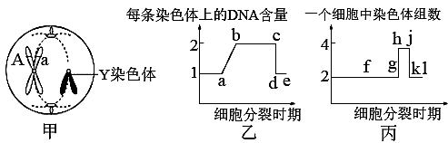
A．基因A、a所在的染色体是已发生基因突变的X染色体
B．图甲可对应于图乙中的bc段和图丙中的k1段
C．图乙中的bc段和图丙中的hj段不可能对应于同种细胞分裂的同一时期
D．图乙中的cd段和图丙中gh段形成的原因都与质膜的流动性有关
26．一个DNA分子中，G和C之和占全部碱基数的46%，又知在该DNA分子的一条链中，A和C分别占碱基数的28%和22%，则该DNA分子的另一条链中，A和C分别占碱基数的（ ）
A．28%、22% B．22%、28%
C．26%、24% D．27%、28%
27．如图表示基因与性状之间的关系示意图，下列相关说法中，错误的是（ ）
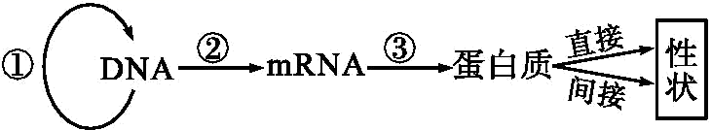
A．过程②③合称基因表达
B．图中只有①②过程发生碱基互补配对
C．基因控制生物的性状有间接控制和直接控制两种方式，间接控制是通过控制酶的合成实现的
D．人的囊性纤维病体现了基因可通过控制蛋白质的结构直接控制生物体的性状
28．下图为某果蝇染色体上相关基因转录的过程示意图。下列叙述正确的是（ ）
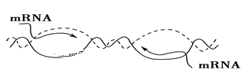
A．由图可知，一个DNA上不同基因的转录模板可能在DNA的不同链上
B．图示过程与mRNA的翻译过程的碱基互补配对现象一致
C．图中mRNA可直接与核糖体结合，边转录边翻译以提高效率
D．果蝇细胞质中一个核糖体上可结合多个mRNA，以提高翻译的效率
29．下列关于DNA、染色体、基因的关系的叙述，不正确的是（ ）
A．每条染色体上有一个DNA，复制后每条染色单体上有一个DNA
B．某些细胞器中也有基因，它们的遗传不遵循孟德尔遗传定律
C．染色体上的DNA是双螺旋结构，基因在染色体上呈线性排列
D．DNA分子有两条链，基因在DNA分子双链上成对存在
30．如图表示人类镰刀型细胞贫血症的病因，已知谷氨酸的密码子是GAA，GAG。据图分析正确的是（ ）
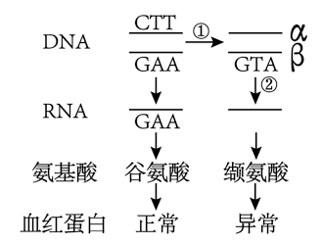
A．①过程发生了基因结构的改变，增加了基因的种类与数量
B．②过程为转录，是以脱氧核苷酸为原料，由ATP供能，在有关酶的催化下完成的
C．转运缬氨酸的tRNA一端裸露的三个碱基是CAU
D．控制血红蛋白的基因中任意一个碱基发生替换都会引起镰刀型细胞贫血症

二、填空题（共40分）
31．如图是探究绿色植物光合作用速率的实验示意图，装置中的碳酸氢钠溶液可推知瓶内的CO₂浓度，该装置放在20℃环境中。实验开始时，针筒的读数是0．2mL，毛细管内的水滴在位置X。30min后，针筒的容量需要调至0．6mL的读数，才能使水滴仍维持在X的位置。请回答：
（1）以释放出的O₂量来代表光合作用速率，该植物的光合作用速率是_____________。
（2）与植物的实际光合速率相比，用上述装置所测得的光合作用速率数值_______________（填“偏高”“偏低”或“相同”），原因是______________________________。
（3）假若将该植物叶的下表皮涂上一层凡士林，光合作用的速率会大幅度下降，这一做法主要限制了光合作用的_____________反应阶段。
（4）如果在原实验中只增加光照强度，则针筒的容量仍维持在0．6mL读数处。在另一相同实验装置中，若只将温度提升至30℃，针筒容量需要调至0．8mL读数处，才能使水滴维持在X的位置上。比较两个实验可以得出什么结论？________________________。

32．果蝇的两对相对性状：灰身与黑身、直毛与分叉毛分别受A/a和B/b这两对独立遗传的基因控制。两只纯合亲代果蝇杂交，F₁无论雌雄全为灰身直毛果蝇，F₁雌雄果蝇相互交配得到F₂表现型如下表。
F₂表现型 | 灰身直毛 | 灰身分叉毛 | 黑身直毛 | 黑身分叉毛
雌果蝇 | 601 | 0 | 199 | 0
雄果蝇 | 299 | 302 | 99 | 103
请回答：
（1）控制果蝇直毛和分叉毛的基因位于___染色体上，判断依据是________________。
（2）F₁雄果蝇的一个精原细胞产生的精细胞的基因型是_______________________。
（3）F₂表现型为灰身直毛的雌果蝇基因型有___种，其中杂合子所占的比例为___。
（4）若要用测交方法鉴定F₁中雄果蝇的基因型，请写出遗传图解_______________。
33．回答下列有关生物遗传物质的发现的相关问题：
（1）早期人们认为蛋白质和核酸都可能作为遗传物质，请从构成蛋白质和核酸的角度，说出你的理由：_____________________。
（2）艾滋病毒的遗传信息蕴藏在_____________的排列顺序中；RNA结构不稳定，容易受到环境影响而发生突变；RNA还能发生自身催化的水解反应，不易产生更长的多核苷酸链，携带的遗传信息量有限；所以，RNA作为遗传物质的功能逐渐被DNA代替，请写出两个DNA能替代RNA作为大多数生物的遗传物质的优点：①_____________________；②_____________________。
（3）艾弗里通过肺炎双球菌体外转化实验最终得出的结论是：_____________________。
（4）与肺炎双球菌转化实验相比，噬菌体侵染细菌实验更具有说服力，请说出理由：_____________________。
34．1952年，赫尔希和蔡斯用同位素标记法研究了T₂噬菌体的DNA和蛋白质在侵染大肠杆菌过程中的功能。下图甲表示T₂噬菌体某些基因表达的部分过程，图乙为图甲中④部分的放大。请回答：
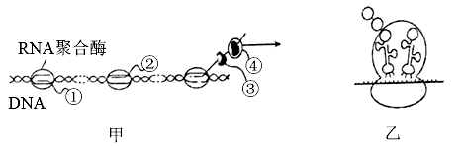
（1）图甲所示过程中新形成的化学键有______________________。
（2）图乙中各物质或结构含有核糖的有________________________，图乙所示过程中，碱基互补配对方式与图甲中①的形成过程________（填“完全相同”或“不完全相同”或“完全不同”）。
（3）若用³²P和³⁵S共同标记的T₂噬菌体侵染未被标记的大肠杆菌，则子代噬菌体的蛋白质标记情况是____________________。
（4）大肠杆菌细胞中的RNA，其功能有_______________________。
A．传递遗传信息 B．作为遗传物质 C．转运氨基酸 D．构成核糖体
（5）地球上几乎所有的生物体都共用一套遗传密码，密码子是指___________________。

参考答案
1．A
2．D
3．C
4．A
5．C
6．C
7．A
8．C
9．D
10．C
11．A
12．D
13．C
14．B
15．D
16．C
17．A
18．D
19．D
20．B
21．C
22．B
23．A
24．D
25．C
26．C
27．B
28．A
29．D
30．C
31．(每空2分，共10分)0.8mL/h 偏低 植物同时进行呼吸作用，消耗了氧气 暗 在这两个实验中，光照不是限制光合作用速率的主要因素，而温度才是限制光合作用速率的主要因素（或答：在光照充足的条件下，提高温度可提高光合作用速率）
32．（除标记外，每空2分，共14分）X F₂代雌雄个体的性状表现与性别相关联 AX^{B}、aY或aX^{B}、AY 4 5/6 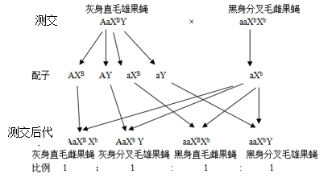（4分）
【解答】
33．（除标记外，每空1分，共8分）单体的排列顺序是构成其多样性主要原因 碱基（核糖核苷酸） 碱基数目多 复制的准确性高 DNA是遗传物质，蛋白质等其他物质不是遗传物质（2分） 用同位素标记法将蛋白质和DNA彻底分开，只有DNA进入细菌细胞（2分）
34．（除标记外，每空1分，共8分）磷酸二酯键、肽键、氢键 mRNA、tRNA、核糖体 不完全相同 没有标记 ACD（2分） mRNA上3个相邻的碱基决定1个氨基酸，每3个这样的碱基叫做一个密码子（2分）

